PROMOCIÓN DE LA HIGIENE EN EMERGENCIAS

HOJA INFORMATIVA

Esta Hoja Informativa está dirigida a aquellas y aquellos que trabajan en facilitar la mejora de la higiene en un contexto de emergencia aguda, principalmente coordinadores de agua, saneamiento e higiene y directores de programa. Tiene por finalidad proveer una perspectiva general del tema central y contenido de las intervenciones de Promoción de la Higiene y explicar por qué deben integrarse con el suministro de infraestructura, equipo y tecnología (hardware). Para mayor información sobre cómo realizar la Promoción de la Higiene, remítase a los documentos listados en el anexo.
La Promoción de la Higiene es el intento sistemático y planificado para facilitar que las personas tengan la capacidad de tomar acción para prevenir o disminuir las enfermedades relacionadas con el agua, el saneamiento y la higiene. Asimismo, provee directrices prácticas para facilitar la participación comunitaria y mejorar los procesos de rendición de cuentas durante situaciones de emergencia.

También procura el uso adecuado de las instalaciones de agua, saneamiento e higiene que se proveen. La experiencia previa ha demostrado que las instalaciones generalmente no se usan de una manera efectiva y sostenible si no se realiza la Promoción de la Higiene. El acceso a las instalaciones sanitarias en combinación con las condiciones adecuadas y la Promoción de la Higiene permiten mejorar la higiene, como se muestra en el modelo de marco de mejora de la higiene para emergencia (véase a continuación).

El objetivo general de la mejora de la higiene es prevenir o mitigar las enfermedades relacionadas con el agua, el saneamiento y la higiene. El anexo incluye ejemplos de cada recuadro incluido en el marco de mejora de la higiene.

Las enfermedades relacionadas con el agua y el saneamiento causan un número significativo de muertes y enfermedades durante las situaciones de emergencia. La diarrea causa la muerte de más de 30.000 niñas y niños por semana en todo el mundo, incluso cuando no ocurre una emergencia. Durante las guerras y conflictos prolongados, las enfermedades de diarrea simple generalmente matan más personas que los mismos conflictos.

La Promoción de la Higiene es esencial para lograr una intervención exitosa en materia de agua, saneamiento e higiene. La promoción efectiva de la higiene se basa en el diálogo y en la interacción con las personas en las comunidades afectadas. Formar alianzas y trabajar con ellas/ellos es la base para lograr una programación con rendición de cuentas.

¿Qué es la Promoción de la Higiene?

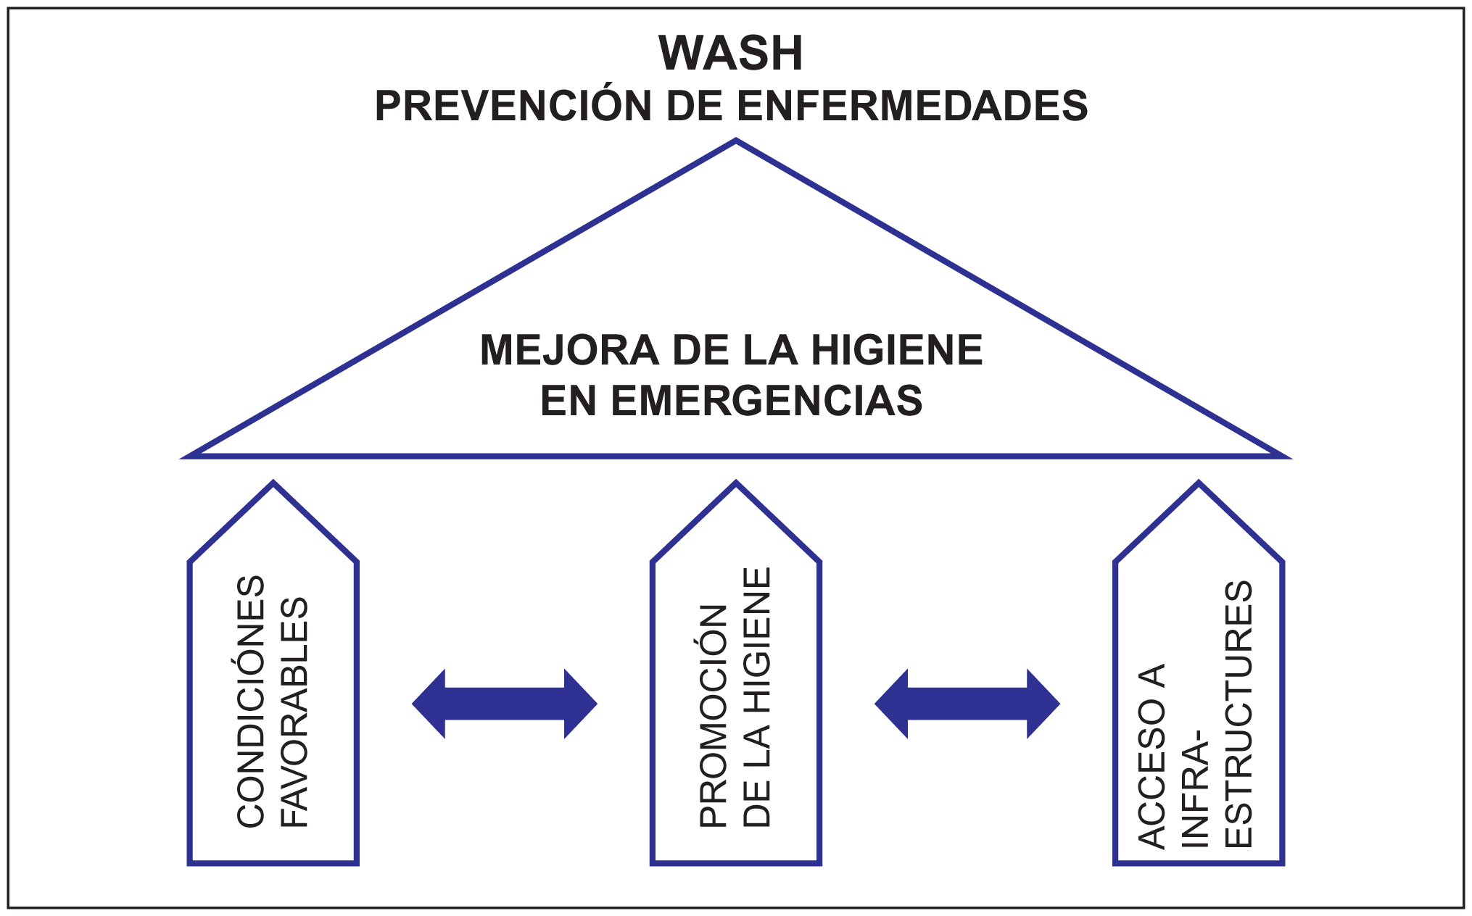

La prioridad en una situación de emergencia es la prevención de la diarrea a través de:
La eliminación segura de excretas
El lavado eficaz de manos
La reducción de la contaminación del agua en la vivienda

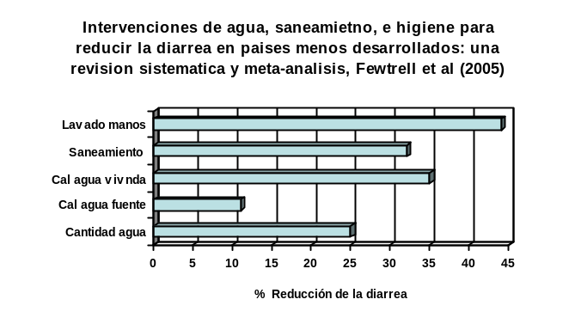El siguiente diagrama muestra la importancia de las diferentes intervenciones en materia de agua, saneamiento e higiene y la necesidad de realizar la Promoción de la Higiene.
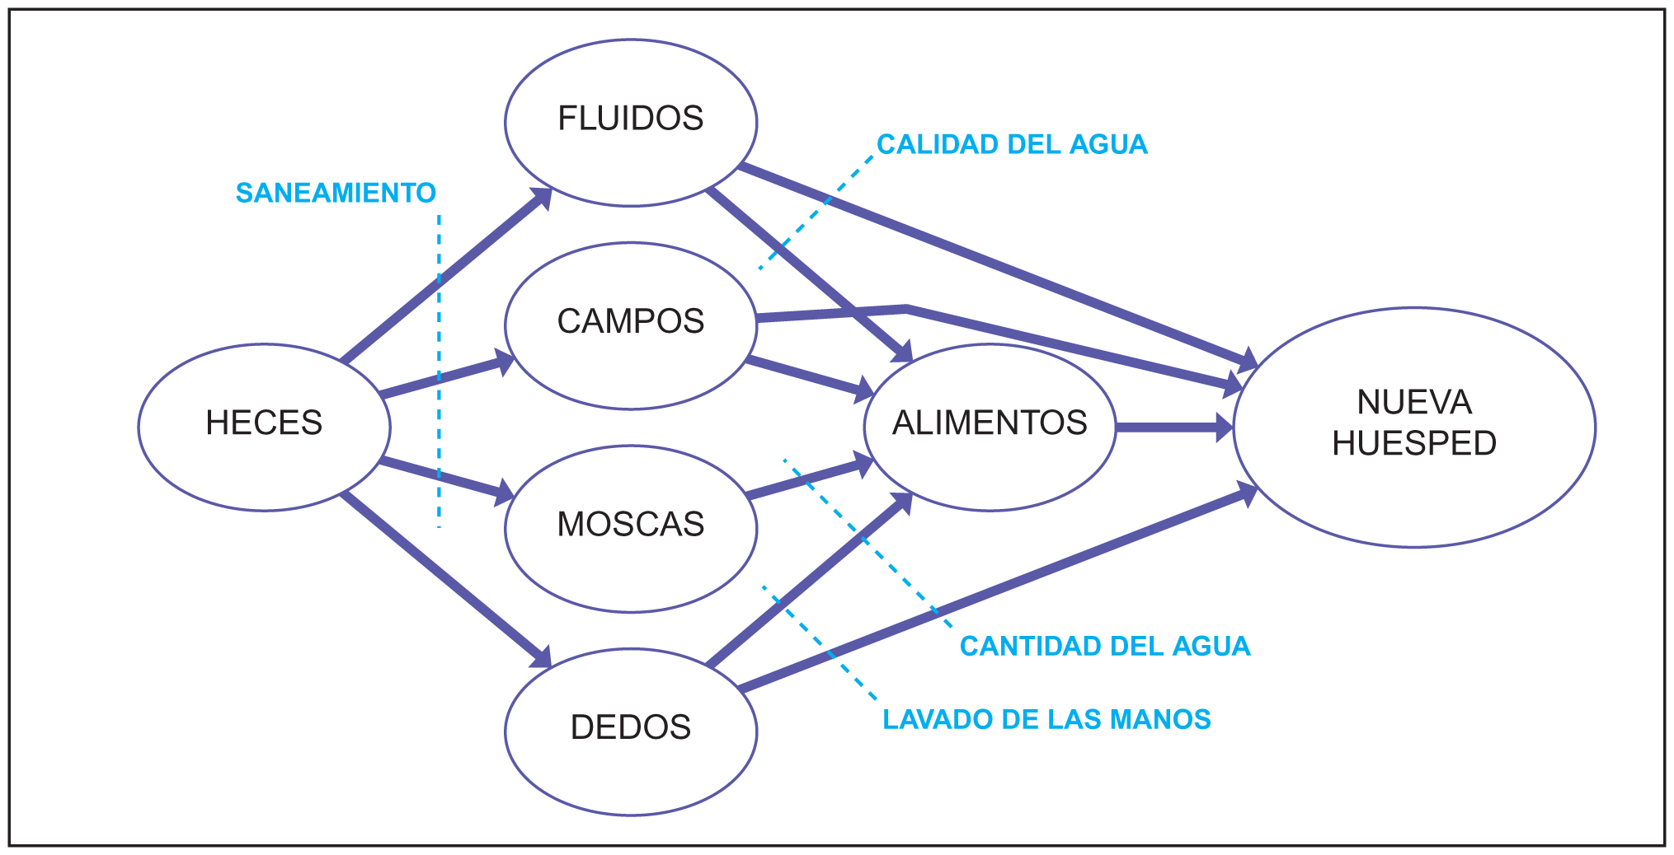
El diagrama “F” ilustra las rutas de transmisión de las enfermedades diarreicas más importantes y cómo se pueden interrumpir. Si bien el tema central de la Promoción de la Higiene debe ser la prevención o la reducción de la diarrea, los métodos usados también pueden servir para abordar otros temas de salud pública, como la malaria u otras enfermedades relacionadas con el agua y el saneamiento.
De acuerdo con el contexto, podría ser más conveniente centrarse en una limpieza ambiental que maneje adecuadamente las prioridades clave.

Componentes de la Promoción de la Higiene

El siguiente diagrama presenta los diferentes componentes de la Promoción de la Higiene en una situación de emergencia. Asimismo, se presentan ejemplos de las actividades relacionadas con cada componente.

Participación de la comunidad
- Consultar con las mujeres, hombres, niñas y niños sobre el diseño de las instalaciones, los Kits de Higiene y el sistema de trabajo de extensión.
- Identificar y atender a los grupos vulnerables, por ejemplos los adultos mayores o aquellos(as) con discapacidades.
- Apoyar y colaborar con las organizaciones, organizadores y comunicadores existentes en la comunidad.
Comunicación con los socios involucrados en agua, saneamiento e higiene
Selección y distribución de artículos de higiene

Participación de la comunidad

Monitoreo
Uso y mantenimiento de las instalaciones

Acción de la comunidad e individual

Promoción de la Higiene en Emergencias

Uso y mantenimiento de las instalaciones
- Discutir con las/los ingenieros sobre el diseño y la aceptación de las instalaciones.
- Establecer un sistema voluntario de limpieza y mantenimiento.
- Fomentar un sentido de pertenencia y responsabilidad.
- Establecer las bases para lograr un mantenimiento de largo plazo mediante la identificación, organización y formación de comités de agua y saneamiento.

Selección y distribución de los artículos de higiene
- Decidir sobre el contenido y la aceptabilidad de los artículos contenidos en los Kits de Higiene.
- Asegurar el uso óptimo de los artículos de higiene (incluidos los mosquiteros tratados con insecticidas, según convenga).

La comunidad y las acciones individuales
- Aplicar los principios del cambio de comportamiento y movilización social.
- Formar Promotoras/Promotores de Higiene para que realicen visitas domiciliarias.
- Organizar juegos teatrales y actividades grupales con mujeres, hombres, niñas y niños.
- Usar los medios de comunicación disponibles, como la radio, para proveer información sobre la higiene.

Comunicación con las partes interesadas en temas de agua, saneamiento e higiene
- Apoyar y orientar a las/los trabajadores del gobierno.
- Formar grupos o cooperativas de mujeres y ONGs.

Monitoreo

Recolectar, analizar y usar datos sobre:
- El uso adecuado de los artículos de higiene.
- El uso óptimo de las instalaciones.
- La satisfacción de la comunidad con las instalaciones.

Independientemente del enfoque que se adopte en la Promoción de la Higiene, se debe enfatizar el empoderamiento y la movilización de las mujeres, hombres, niñas y niños para que tomen ACCIÓN con el fin de reducir los riesgos para la salud mediante prácticas seguras de higiene, en lugar de solamente generar conciencia sobre las causas de las enfermedades.

Contrariamente a la creencia popular, los cambios en las prácticas o en el comportamiento no siempre demoran en ocurrir y los cambios de corto plazo también pueden ser importantes cuando los riesgos para la salud pública son altos. Cuando existen las condiciones que permiten que ocurra un cambio, este puede darse muy rápidamente. Por ejemplo, si se proveen las instalaciones para lavarse las manos, será más fácil lavarlas. Además, cuando las personas sienten que están en riesgo, lo más probable es que quieran cambiar su conducta rápidamente (Rosenstock, Strecher y Becker, 1994).

¿Cómo hacer la Promoción de la Higiene durante una Emergencia?

Un modelo simplificado del Ciclo de Proyecto
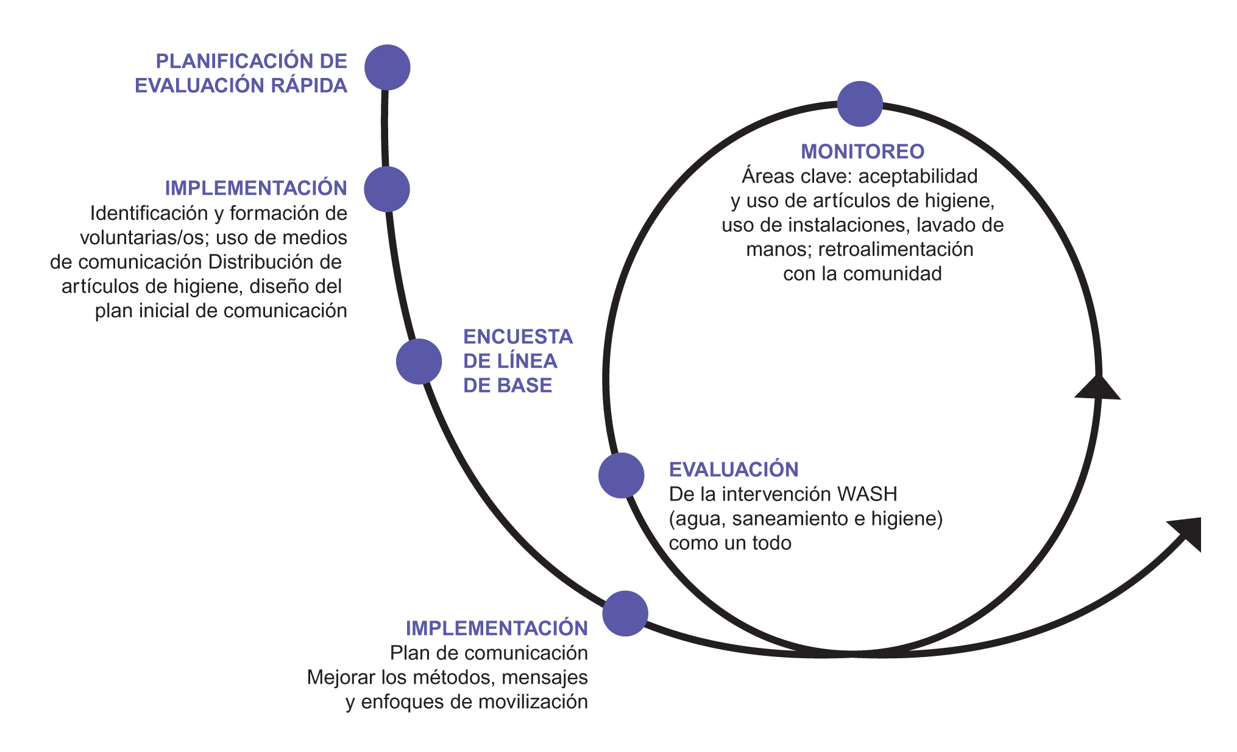

En toda intervención de emergencia, ya sea crónica o aguda, la Promoción de la Higiene del programa deberá ceñirse al Ciclo De Proyecto e incluir la evaluación, planificación, implementación y monitoreo, como se muestra en el diagrama anterior. No obstante, cuando los riesgos para la salud pública son agudos, las etapas del Ciclo De Proyecto se pueden acortar o se pueden llevar a cabo de manera paralela.

Promoción de la Higiene en las Diferentes Etapas de una Emergencia

Los contextos de las emergencias son muy variados y el enfoque específico que se adopte para la Promoción de la Higiene dependerá de la situación actual y de lo que sea adecuado para la población en términos de costumbres, cultura y recursos. Las intervenciones de la Promoción de la Higiene en las diferentes etapas de la emergencia o en los distintos contextos variarán principalmente en función de la intensidad y magnitud de la intervención, la cual depende del nivel de riesgo que exista para la salud pública. Si bien las primeras etapas de una situación de emergencia están caracterizadas por la necesidad de proveer información a la población afectada, en cuanto sea posible se deberá emplear un enfoque más interactivo. En todo momento, se deberá enfatizar la movilización de las personas para que tomen acción.
Integración del equipo
El personal de agua y saneamiento, incluidos las/los ingenieros, técnicos, o Promotoras y Promotores de Higiene necesitan trabajar juntos para lograr un impacto en la salud pública. Además, toda intervención deberá cumplir los requisitos relacionados con los componentes de infraestructura, equipo y tecnología (hardware) y los componentes socioeconómicos (software). La planificación conjunta del trabajo, las visitas de campo y la formación, así como los mecanismos compartidos de monitoreo y presentación de informes serán útiles para lograrlo.
Pasos para la Promoción de la Higiene
Paso | Colaboración requerida | Actividades y temas clave | Recursos WASH (agua, saneamiento e higiene) - asegurar también el uso de recursos del gobierno
Paso 1 Evaluación  Realizar una evaluación rápida para identificar las prácticas riesgosas y tener una idea inicial de lo que la comunidad sabe, hace y entiende sobre el agua, el saneamiento y la higiene. | Del Estado  Del Grupo WASH | ¿Qué prácticas específicas favorecen la transmisión de microbios que causan la diarrea u otras enfermedades?  ¿Cuáles son las prácticas más dañinas? | Véase las Guías Sobre Manejo de la Información (Grupo WASH, 2008)
Paso 2  Consultar con las mujeres, hombres, niños y niñas sobre los contenidos del Kit de Higiene. | De las/los encargados de la logística | ¿Cuáles son las necesidades de higiene específicas de mujeres, hombres, niñas y niños? Por ejemplo, toallas higiénicas, navajas de afeitar, orinales, etc. | Véase la Hoja Informativa Sobre Artículos No Comestibles
Paso 3 Planificación  Elegir las prácticas y los componentes de infraestructura, equipo y tecnología necesarios para la intervención (definir los objetivos e indicadores) | De todo el Grupo WASH (agua, saneamiento e higiene) | ¿Cuáles son las prácticas riesgosas más comunes?  ¿Cuáles causarán el mayor impacto en la salud pública?  ¿Qué prácticas se pueden modificar?  ¿Qué se puede hacer para facilitar el cambio de prácticas riesgosas? | Véase la Lista de Indicadores
Paso 4  Definir el público objetivo que se va a abordar (puede ser toda la comunidad afectada, con énfasis en aquellos que cuidan a niños pequeños) y las partes interesadas. |  | ¿Quién sigue estas prácticas?  ¿Quién influye en las personas que siguen estas prácticas? Por ejemplo, profesoras/es, líderes de la comunidad, parteras tradicionales, etc. | Véase la Bibliografía Comentada
Paso 5  Definir el modo inicial de la intervención.  Determinar los mensajes clave iniciales y los canales de comunicación.  Determinar las necesidades de abogacía y formación de las partes interesadas. |  | ¿Qué métodos de medios de comunicación masiva están disponibles? Por ejemplo, 60% de las personas cuentan con radios pero generalmente solo los usan los hombres.  ¿En qué métodos confía el público objetivo? Por ejemplo, curanderas/os tradicionales, discusiones en reuniones grupales entre mujeres.  ¿En qué lugares se puede entrar en contacto con las mujeres y hombres? Por ejemplo, la fila de distribución, la fuente de agua, etc. | Véase la Bibliografía Comentada
Paso 6  Identificar y empezar a formar a las/los trabajadores de campo y definir el sistema de trabajo de extensión. | Del sistema del gobierno y ONGs nacionales | ¿Qué capacidad (sistemas, habilidades y enfoques) existen en las ONGs gubernamentales o nacionales? | Véase los Módulos de Formación Para Trabajadores de Campo y Movilizadoras/es(2008)  Véase la Biblioteca de Ayudas Visuales para la Promoción de la Higiene de WASH (planificado en 2008)
Paso 7 Implementación  Empezar la implementación y seguir evaluando la situación. | De las/los encargados de la logística  Del Estado  De Ingenieros e ingenieras | Distribuir Kits de Higiene.  Enfatizar desde el inicio la importancia de proveer información masiva y de usar medios de comunicación como programas radiales, campañas y visitas domiciliarias realizadas por voluntarias/os.  Organizar reuniones o entrevistas grupales y discusiones con informantes y partes interesadas clave a fin de iniciar un enfoque más interactivo. | Véase la Bibliografía Comentada  Véase la Biblioteca de Ayudas Visuales para la Promoción de la Higiene de WASH (planificado en 2008)
Paso 8 Evaluación permanente  Desarrollar una línea de base  Entender los factores de motivación y mejorar los mensajes clave. | De ingenieras e ingenieros | Obtener datos cuantitativos, de ser posible.  Realizar una recolección sistemática de datos cualitativos mediante métodos participativos (en coordinación con otros y ser cuidadosos de no abrumar a las comunidades con demasiadas preguntas).  ¿Qué motiva a aquellos que actualmente realizan prácticas seguras?  ¿Cuáles son las ventajas de seguir prácticas seguras? | Véase las Guías Sobre Manejo de la Información (Grupo WASH, 2008)
Paso 9  Monitoreo | De ingenieras e ingenieros | ¿Se usan los Kits de Higiene? ¿Las personas están satisfechas con ellos?  ¿Se usan los baños? ¿Las personas están satisfechas con ellos?  ¿Las mujeres y hombres se sienten seguros cuando ingresan a las instalaciones?  ¿Las personas se lavan las manos?  ¿El agua que se bebe en los hogares está libre de contaminación? | Véase la Lista de Indicadores  Véase en Esfera (resumen en el texto sobre materiales complementarios del taller de orientación sobre Promoción de la Higiene de WASH o www.sphereproject.org)
Paso 10 Implementación  Mejorar el plan de comunicación  Adaptar la intervención rápidamente, de acuerdo con el resultado del monitoreo.  Seguir realizando la formación.  Seguir realizando el monitoreo. | Del Grupo WASH (agua, saneamiento e higiene) | Enfatizar los métodos interactivos. Por ejemplo, discusiones en grupo mediante mapeo, calificación en tres grupos, etc.  Identificar y formar (con las/los ingenieros e ingenieras) estructuras de largo plazo. Por ejemplo, comités.

* Adaptado del Guidance Manual on Water Supply and Sanitation: LSHTM/WEDC 1998.

Enfoques y Métodos de la Promoción de la Higiene

El enfoque más usado para entrar en contacto con la población en una situación de emergencia es la identificación y capacitación de las/los trabajadores de extensión involucrados con la comunidad (voluntarias/os, mobilizadoras/es o animadoras/es). Si los riesgos para la salud son muy agudos, como el alto riesgo de un brote de cólera, es probable que sea irrealista pedir a las personas que trabajen por varias horas a cambio de una baja remuneración. Si bien el pago en especies puede ser una opción, por ejemplo, proveerles bicicletas, camisetas, artículos de higiene, etc., es probable que algunas agencias, como el gobierno, no tengan los recursos suficientes para proveer incentivos financieros o de otra índole y las decisiones unilaterales de las agencias receptivas pueden minar los esfuerzos para asegurar una sostenibilidad futura. El asunto es complejo y necesita discusión a traves del mecanismo de coordinación. (Vease el resumen dentro del documento ‘Descripcion General de Puestos de Trabajo’.)
El modelo más común usado es el sistema en cascada, en el que las/los trabajadores de extensión (al menos 1:500 habitantes o más si se requiere trabajo intensivo o si las poblaciones se encuentran dispersas), son supervisados por Promotoras/es de Higiene capacitados que cuentan con el apoyo de personal calificado de las instituciones de cooperación. Sin embargo, también existen otros modelos posibles. Por ejemplo, se puede establecer una red de educadores de pares, como adolescentes o madres jóvenes. Un aspecto clave de la evaluación inicial de la Promoción de la Higiene es identificar las capacidades y habilidades locales.
Es recomendable usar tanto los medios de comunicación disponibles (como radio o separatas) como otros métodos más interactivos (véase el Taller de Orientación). Incluso durante una emergencia grave se pueden propiciar discusiones iniciales con personas o grupos de la comunidad y a medida que la emergencia evolucione se debe fomentar el uso más amplio de métodos que promuevan la discusión.

Sistema de trabajo de extensión en cascada
EMBED MSPhotoEd.3 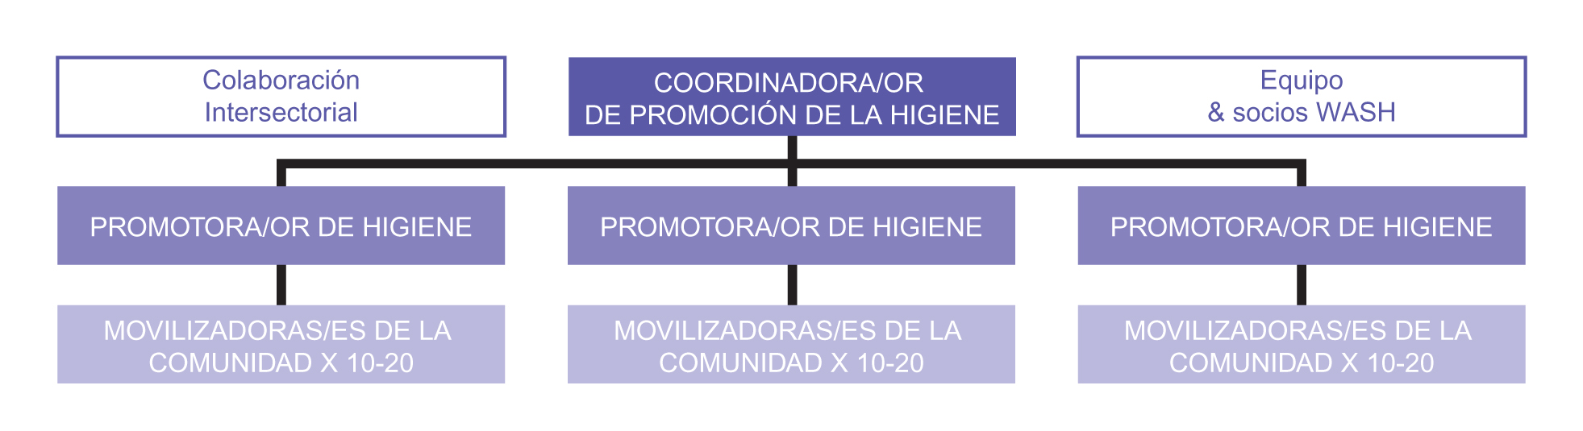

Los métodos participativos que se centran en la interacción con la comunidad afectada generalmente son los más exitosos para lograr cambios en la práctica. No obstante, existe un balance entre “llegar a la comunidad” y la eficacia. Los enfoques más participativos generalmente toman tiempo y requieren un trabajo intensivo mientras que los mensajes diseminados a través de los medios de comunicación llegan a más personas y más rápidamente, pero pueden ser menos eficaces para lograr los resultados deseados.

Los métodos participativos más útiles incluyen los ejercicios de “mapeo de la comunidad”, discusiones con grupos focales, ejercicios con ayudas visuales para estimular actividades de discusión y movilización, así como los juegos de cartas para clasificar en tres grupos, la cadena de la contaminación y la votación con tarjetas y fichas. Es importante evaluar los recursos disponibles para promover la salud, a fin de asegurar que se empleen métodos y herramientas afines a la cultura de la población.

Cabe observar que los beneficios para la salud no siempre son el principal factor de motivación para los cambios de comportamiento. Algunas veces la necesidad de privacidad y seguridad, la conveniencia, la posición social y la autoestima son motivaciones más poderosas que los argumentos sobre la salud.

Anexo 1: Materiales Complementarios

- Paquete de Orientación Rápida para el Personal - Se centra en cómo involucrar a mujeres, hombres, niñas y niños en intervenciones relacionadas con el agua, el saneamiento y la higiene mediante materiales para inducciones individuales y grupales. Asimismo, presenta un esquema general sobre el contenido de un taller con duración de medio día para directoras/directores, promotoras/es de salud, ingenieras e ingenieros. La finalidad de estos materiales es generar conciencia y compromiso con las intervenciones de agua, saneamiento e higiene. Este incluye el paquete, las separatas, los recursos para el/la facilitador/a y un powerpoint.

- Lista de Indicadores - Establecida para monitorear la Promoción de la Higiene, dirigida a las/los profesionales que trabajan en el campo y promovida por las/los Coordinadores de agua, saneamiento e higiene.

- Bibliografía Comentada - Presenta una lista de herramientas y recursos de Promoción de la Higiene (libros, manuales, módulos de formación y materiales audiovisuales) como materiales de referencia las/los Coordinadores de WASH (agua, saneamiento e higiene) y otros.

- Lista del Equipamiento de la Promoción de la Higiene para la Comunicación - Para informar a las/los Coordinadores de WASH (agua, saneamiento e higiene) y orientar a las agencias ejecutoras en su trabajo de campo.

- Hoja Informativa sobre Artículos No Comestibles Relacionados con la Higiene - Una Hoja Informativa cuya finalidad es asegurar que la distribución de los artículos no comestibles (NFIs) relacionados con la higiene logren su máximo impacto.

- Descripción General de Puestos de Trabajo - Un texto que describe las funciones de las/los Promotores de Higiene y Movilizadores en el nivel de la comunidad y cuya finalidad es informar y orientar a las/los Coordinadores WASH (agua, saneamiento e higiene) y agencias ejecutoras para fomentar la consistencia y las Normas Mínimas.

- Anexo 2: Ejemplo del Marco de Mejora de la Higiene para Emergencias

A continuación se presenta un ejemplo de un marco de mejora de la higiene en el contexto de una emergencia. Al igual que cualquier otro modelo, no es perfecto y está abierto a la interpretación. Sin embargo, provee un marco general útil que puede ayudar a establecer el trabajo de Promoción de la Higiene dentro del contexto de la intervención integrada de agua, saneamiento e higiene.

EMBED MSPhotoEd.3 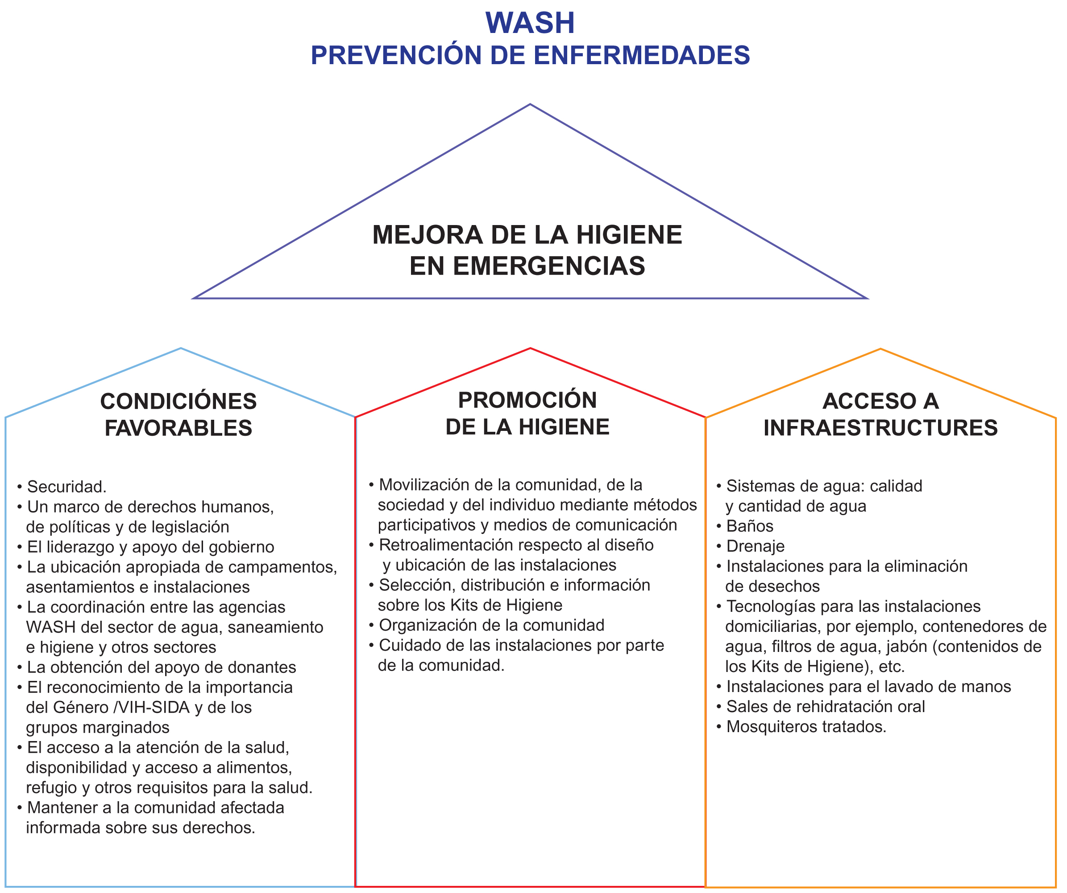

*Nota: En algunas agencias, la responsabilidad de suministrar los sobres de sales de rehidratación oral y mosquiteros tratados con insecticidas recaerá sobre diferentes sectores. Diciembre 2007

La Lista de Indicadores presenta ejemplos de indicadores para estos objetivos.
Se sugiere una proporción de 1:500 personas como el nivel mínimo de intervención de Esfera

